Contents

1. Стохастическое программирование — приведение задач со случайными параметрами и вероятностными ограничениями к детерминированному случаю. 1

2 GERT-метод. Идея метода. Основные соотношения. Область применения. 3

3. Расширение GERT-метода на случай существования параллельных ветвей графа. Использование аппарата порядковых статистик теории вероятностей 11

4. Правило Мейсона для замкнутых потоковых графов 12

5. Дискретная марковская цепь. Управляемая марковская цепь. Основные понятия. 16

6. Марковские модели принятия решений (ММПР). Принятие решений при конечном горизонте планирования. Уравнение Беллмана. 17

7. ММПР. Принятие решений при бесконечном горизонте планирования. Метод полного перебора (этапы метода, основные соотношения). 25

8. ММПР. Принятие решений при бесконечном горизонте планирования. Вывод уравнения для . 27

9 ММПР. Принятие решений при бесконечном горизонте планирования. Метод и итераций по стратегиям без дисконтирования. Вывод системы линейных алгебраических уравнений. Этапы метода. 30

10ММПР. Принятие решений при бесконечном горизонте планирования. Метод и итераций по стратегиям с дисконтированием. Вывод системы линейных алгебраических уравнений. Этапы метода. 32

12. Задача многокритериальной оптимизации. Сведение к однокритериальной задаче с использованием методов аддитивной и мультипликативной свертки и метода главного критерия. Отношение Парето и множество Парето. 37

Оптимальность по Парето 41

Отношение доминирования по Парето. Парето-оптимальность 42

*Многокритериальные задачи принятия решений. Часть 1. Отношение Парето* 42

Что такое многокритериальные задачи принятия решений 42

Простой способ сокращения числа вариантов 43

Отношение Парето, Парето-оптимальные решения, множество Парето 43

Парето-оптимальные решения на непрерывных множествах вариантов 44

Множество Парето при планировании производства 45

Общий вывод о пользе отношения Парето 46

13. Задача многокритериальной оптимизации. Сведение к однокритериальной задаче с использованием функций maximin и fgoalattain, а также с использованием метрики в евклидовом пространстве критериев. Отношение Парето и множество Парето. 46

Максимин или минимакс 51

fgoalattain 51

Ведение метрики в пространстве критериев (или метод расстояния) 51

14 Задача многокритериальной оптимизации. Сведение к однокритериальной задаче с использованием метода последовательных уступок. Отношение Парето и множество Парето. 52

15. Оптимизация структуры системы с использованием модели замкнутой сети СМО. Возможные постановки задачи оптимизации и методы их решения. 56

16. Оптимизация структуры системы с использованием моделей разомкнутых сетей СМО (сетей Джексона). Возможные постановки задачи оптимизации и методы их решения. 59

18 Оптимизация структуры системы с использованием моделей сетей СМО (сетей Джексона и обобщенных сетей Джексона). Возможные постановки задачи оптимизации и методы их решения. Алгоритмы 3 и 4. 66

19. Оптимизация структуры системы с использованием моделей сетей СМО. Варианты задачи оптимизации для сетей Джексона и обобщенных сетей Джексона с использованием алгоритма 5. Методы их решения. 74

# 1. Стохастическое программирование — приведение задач со случайными параметрами и вероятностными ограничениями к детерминированному случаю.

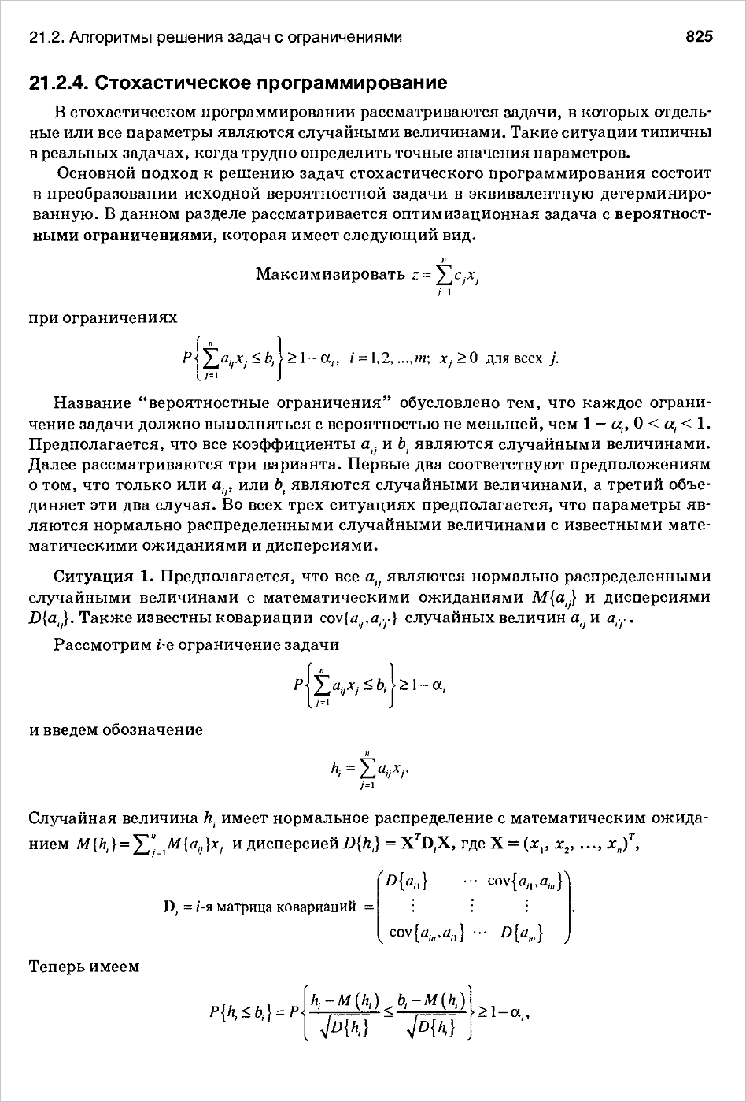

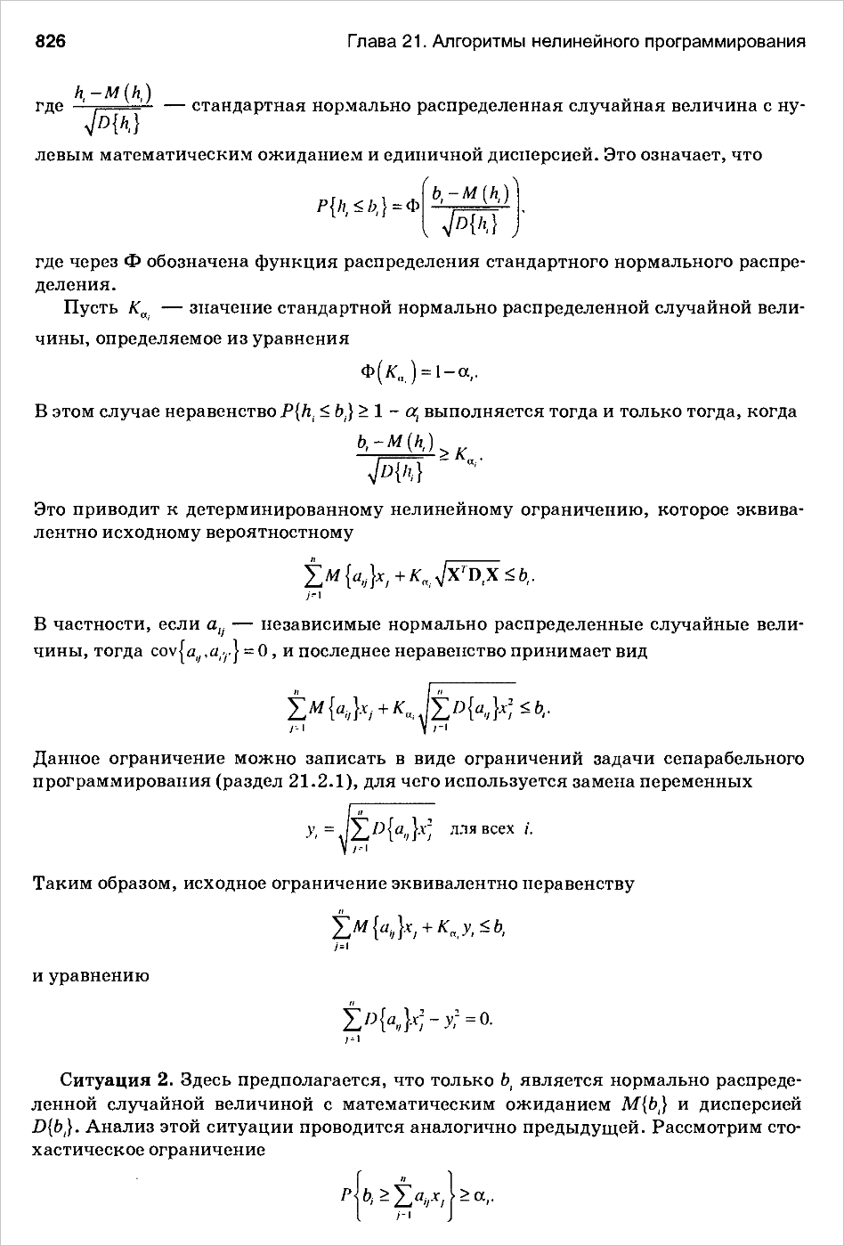

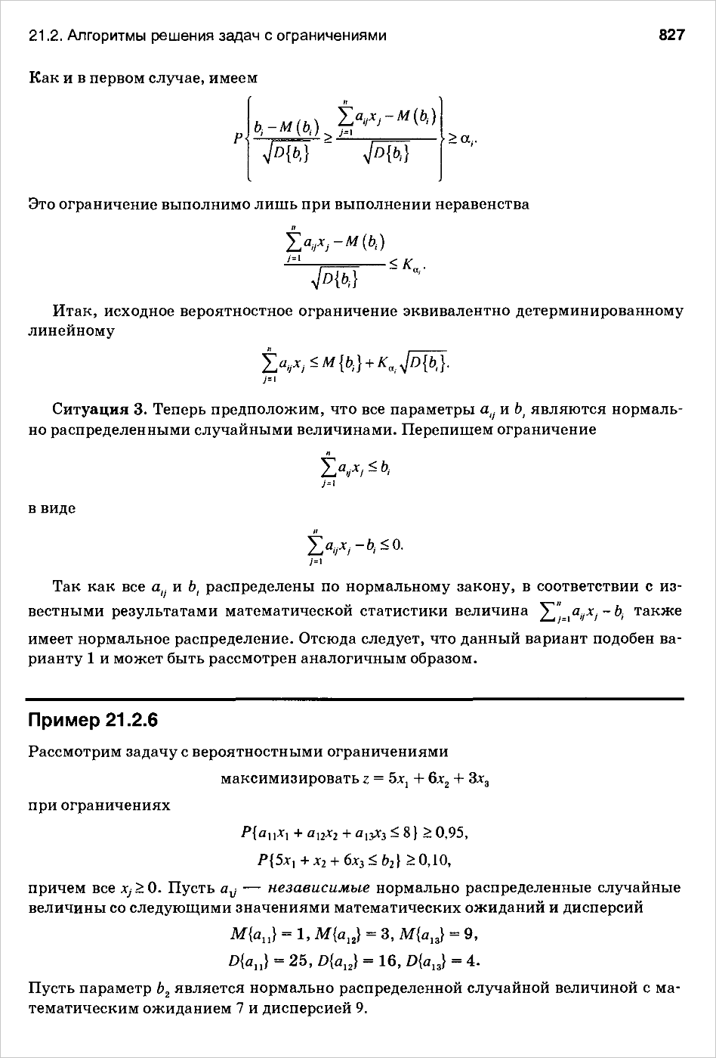

# 2 GERT-метод. Идея метода. Основные соотношения. Область применения.

**Алгоритм применения**. Данный метод предполагает графическое представление и оценку результата развития проекта во времени.

Оценивается вероятность свершения каждой работы (от 0 до 1). Если вероятность равна 1, то такой случай называется детерминированным. Если вероятность в пределах от 0 до 1, то все действия называются «вероятностными».

Данный метод предусматривает также вероятностное разветвление хода развития работы из узла.

Перечислим основные этапы решения поставленных задач моделирования посредством стохастических сетей типа GERT:

1. Перевести качественное описание рассматриваемых производственных процессов в GERT-сетевую модель.
2. Собрать необходимые структурные данные для описания связей в GERT-сети (включая характеристики операций).
3. Применить топологическое уравнение для определения эквивалентной функции (или функций) GERT-сети.
4. Вычислить через эквивалентную функцию две следующие характеристики функционирования сети:
   * вероятность выполнения конкретного узла;
   * функции генерации момента для времени, связанного с узлом, если он выполняется.
5. Сделать выводы относительно реализации производственных процессов на основе информации, полученной в пункте 4.

|  |
| --- |
|  |

**Инструменты**. Для сложного производственного или технологического процесса директивное время рассматривается как случайная величина, описываемая подходящей функцией распределения с конечным математическим ожиданием и дисперсией.

Основу применения метода GERT составляет использование альтернативных сетей, называемых GERT-cетями. Они позволяют более адекватно задавать сложные процессы строительного производства в тех случаях, когда затруднительно или невозможно (по объективным причинам) однозначно определить, какие именно работы и в какой последовательности должны быть выполнены для достижения цели проекта (то есть существует многовариантность реализации проекта).

Узлы стохастической сети могут быть интерпретированы как состояния процесса, а дуги – как переходы из одного состояния в другое. Такие переходы можно рассматривать как реализацию обобщенных операций производства, характеризуемых плотностью распределения, или функцией массы, и вероятностью выполнения.

Таким образом, получается стохастическое графовое представление производственных процессов, где узлы являются входом и выходом для операций. Дуги характеризуют время выполнения реальной производственной операции. Каждый внутренний узел стохастической сети выполняет две функции, одна из которых касается входа в узел, а другая – выхода. Обычно эти функции называют входной и выходной. В некоторых источниках определен следующий тип входной функции: узел выполняется, если выполнена дуга, входящая в него, при условии, что в заданный момент времени может выполняться только одна дуга. Для выхода там же определены два типа выходной функции: детерминированный выход и вероятностный выход.

Для детерминированной выходной функции характерна ситуация, когда все дуги, выходящие из узла, выполняются, если этот узел выполнен. Для вероятностной выходной функции – ровно одна дуга, выходящая из узла, выполняется, если узел выполнен. Выбор такой дуги может быть описан с помощью функции распределения вероятностей.

**Результат применения метода**. Результатом моделирования по методу GERT явятся несколько графиков, учитывающих вероятность различной продолжительности и неопределенность состава работ проекта.

**Преимущества метода**:

* допускает, что некоторые работы могут не состояться (провалиться), изменив содержание следующих за ними работ;
* предполагает, что допускается возвращение назад (например, переконструирование, перетестирование любой работы);
* использование стохастического описания реализации производственных процессов позволяет решать задачу нахождения математического ожидания и стандартного отклонения директивного времени на их реализацию в условиях неопределенности.

По существу GERT-сети позволяют более адекватно задавать сложные процессы строительного производства в тех случаях, когда затруднительно или невозможно (по объективным причинам) однозначно определить какие именно работы и в какой последовательности должны быть выполнены для достижения намеченного результата (т.е. существует многовариантность реализации проекта).

**Недостатки метода**: расчёт GERT-сетей, моделирующих реальные процессы, чрезвычайно сложен, однако программное обеспечение для вычисления сетевых моделей такого типа в настоящее время, к сожалению, не распространено.

Следует отметить, что «ручной» расчет GERT-сетей, моделирующих реальные процессы, чрезвычайно сложен, однако программное обеспечение для вычисления сетевых моделей такого типа в настоящее время, к сожалению, не распространено.

Презентация



















# 3. Расширение GERT-метода на случай существования параллельных ветвей графа. Использование аппарата порядковых статистик теории вероятностей

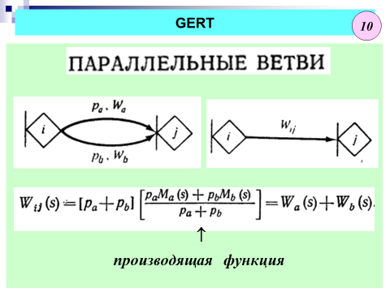

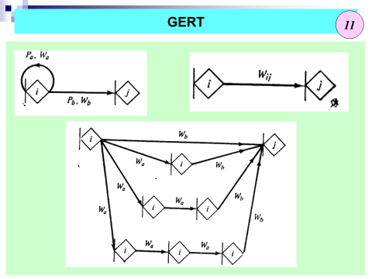

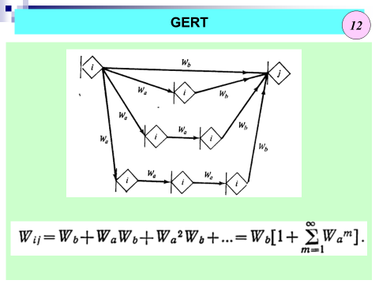

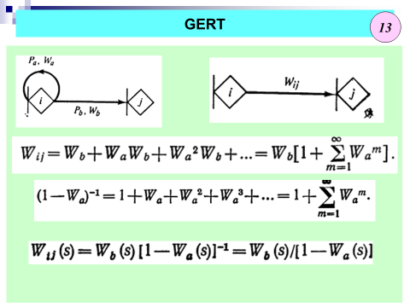

# 4. Правило Мейсона для замкнутых потоковых графов

**Presentation -> BP_M&S_GERT (Slide 20 - 26)**

**GERT**

**Правило Мейсона для замкнутых потоковых графов**

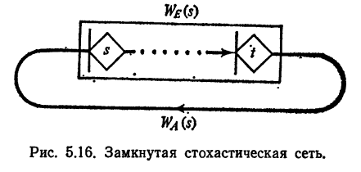

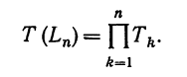

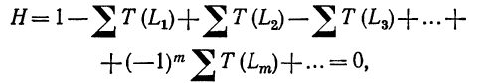



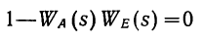  

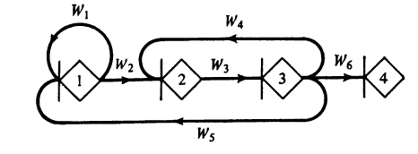



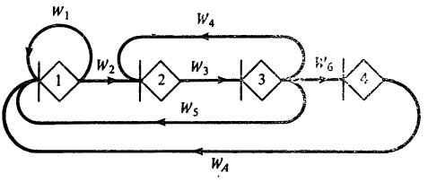



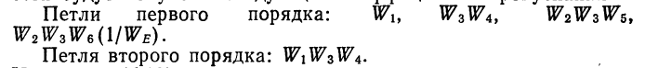



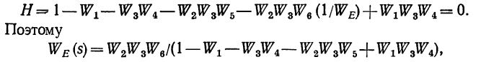

# 5. Дискретная марковская цепь. Управляемая марковская цепь. Основные понятия.

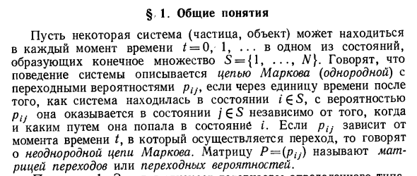

Случайный процесс называется марковским, если вероятность перехода системы в новое состояние зависит только от состояния системы в настоящий момент и не зависит от того, когда и каким образом система перешла в это состояние.

Практически любой случайный процесс является **марковским** или может быть сведен к **марковскому**. В последнем случае достаточно в понятие состояния включить всю предысторию смен состояний системы.

Марковские процессы делятся на два класса:

* **дискретные марковские процессы** (марковские цепи);
* **непрерывные марковские процессы**.

**Дискретной марковской цепью** называется случайный процесс, при котором смена дискретных состояний происходит в определенные моменты времени.

**Непрерывным марковским процессом** называется случайный процесс, при котором смена дискретных состояний происходит в случайные моменты времени.

# Марковские модели принятия решений (ММПР). Принятие решений при конечном горизонте планирования. Уравнение Беллмана.















**Принятие решений при конечном горизонте планирования.**









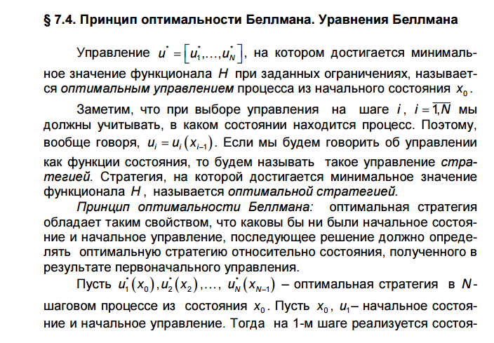

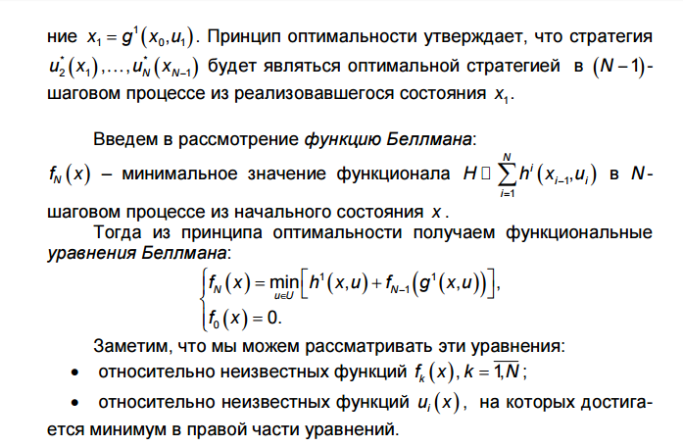

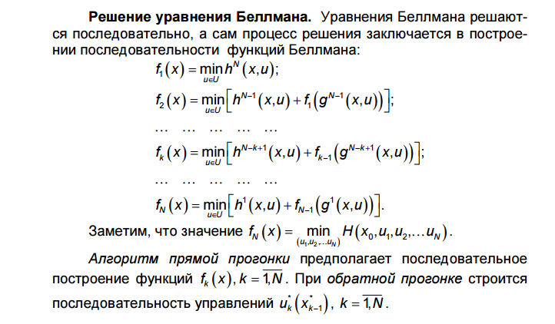

# ММПР. Принятие решений при бесконечном горизонте планирования. Метод полного перебора (этапы метода, основные соотношения).

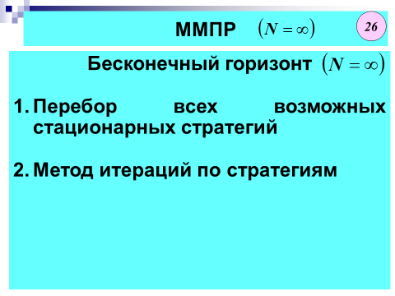

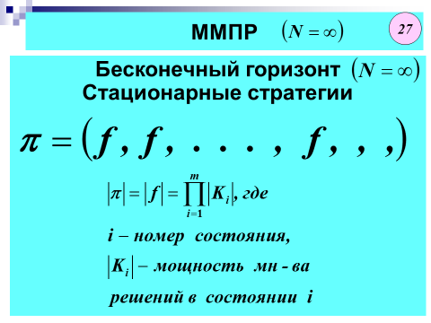

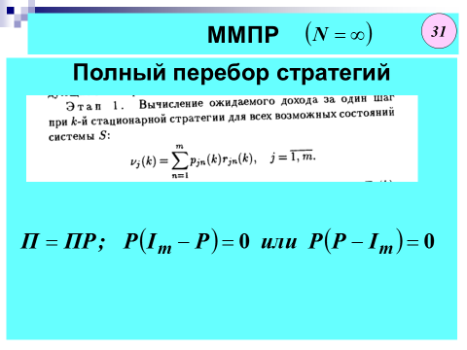 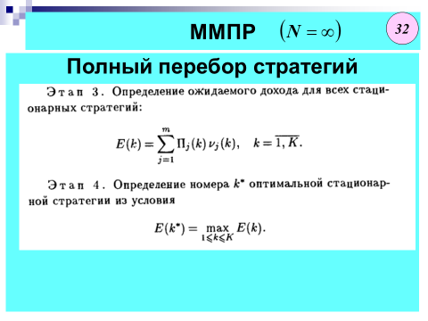

# ММПР. Принятие решений при бесконечном горизонте планирования. Вывод уравнения для .

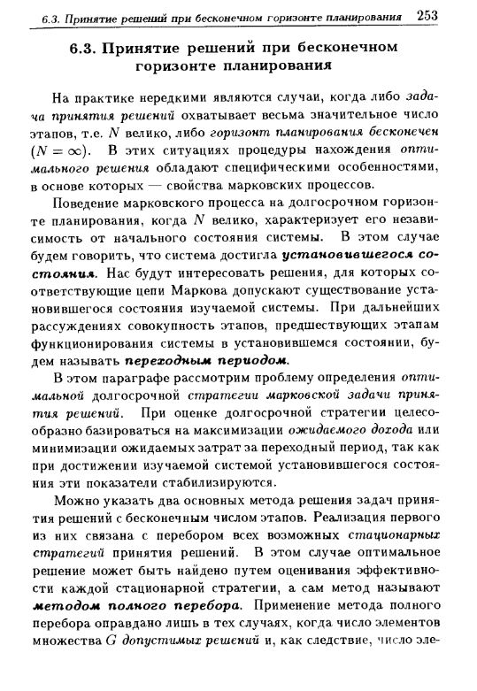

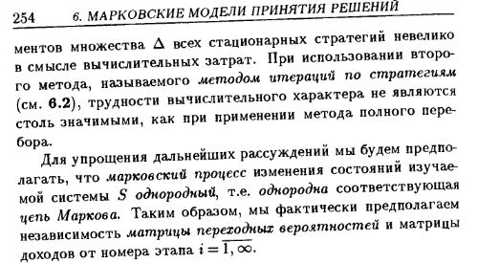

Бесконечный горизонт

Стационарные стратегии





**Полный перебор стратегий**

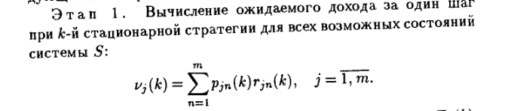

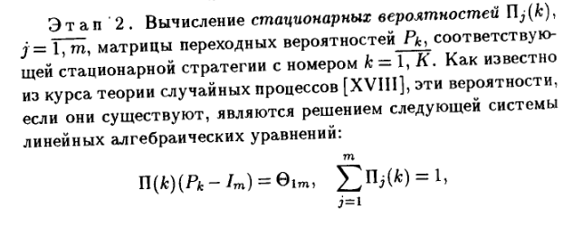





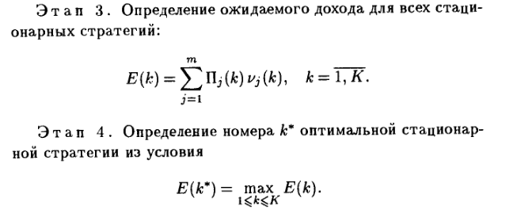

# 9 ММПР. Принятие решений при бесконечном горизонте планирования. Метод и итераций по стратегиям без дисконтирования. Вывод системы линейных алгебраических уравнений. Этапы метода.





# 10ММПР. Принятие решений при бесконечном горизонте планирования. Метод и итераций по стратегиям с дисконтированием. Вывод системы линейных алгебраических уравнений. Этапы метода.





Метод и итераций по стратегиям с дисконтированием









  
11. ММПР. Принятие решений при бесконечном горизонте планирования. Использование линейного программирования для отыскания оптимальной стратегии

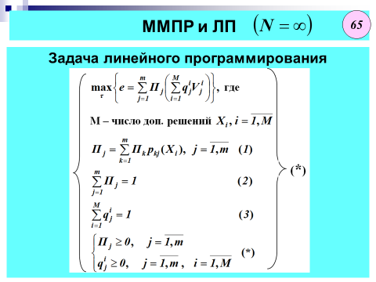 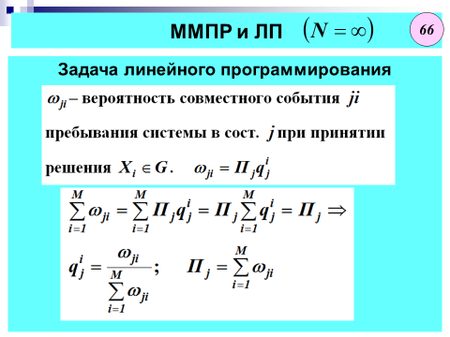 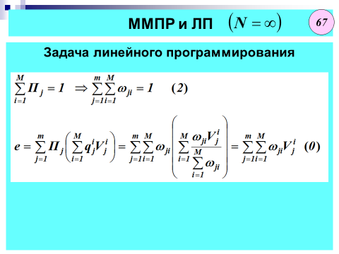

# 12. Задача многокритериальной оптимизации. Сведение к однокритериальной задаче с использованием методов аддитивной и мультипликативной свертки и метода главного критерия. Отношение Парето и множество Парето.

Теория принятия решений – область исследования, вовлекающая понятия и методы математики, статистики, экономики, менеджмента и психологии; изучает закономерности выбора людьми путей решения разного рода задач, а также исследует способы поиска наиболее выгодных из возможных решений.

**Тема. Многокритериальные задачи оптимизации**

Задачи проектирования сложных систем всегда *многокритериальны*, так как при выборе наилучшего варианта приходится учитывать много различных требований, предъявленных к системе (объекту). Например, при проектировании самолёта учитывают следующие показатели: *скорость*, *радиус* *действия*, *боевой потолок*, *полезная нагрузка*.

Впервые проблема многокритериальной оптимизации возникла у итальянского экономиста В. Парето при математическом исследовании товарного объёма. В дальнейшем интерес к проблеме векторной оптимизации усилился в связи с разработкой и широким использованием вычислительной техники в работах всё тех же экономистов-математиков. И уже позднее стало ясно, что многокритериальные задачи возникают не только в экономике, но и в технике: например, при проектировании технических систем, при оптимальном проектировании интегральных схем, в военном деле и т.д.

Рассмотрим некоторые понятия

**Математическая модель объекта проектирования**

При решении задач следует основное внимание обратить на предварительный этап – составление математической модели (ММ) и на заключительном этапе – всесторонний анализ полученного оптимального решения.

Составление математической модели начинается с выбора переменных, совокупность числовых значений, которых однозначно определяет один из вариантов процесса. После выбора переменных необходимо по тексту задачи составить ограничения, которым эти переменные должны удовлетворять. При этом нужно следить, чтобы в модель были включены все ограничения, а в то же время не было ни одного лишнего или записанного в более жесткой, чем требуется условиями задачи, форме.

Наконец, составляется целевая функция (функции), которая в математической форме отражает критерий (критерии) выбора лучшего варианта. После составления математической модели необходимо рассмотреть возможные пути её упрощения и выбрать подходящий вычислительный метод для решения задачи.

Опр. 1. Приближённое описание объекта, выраженное с помощью математической символики, называют математической моделью.

Математические модели могут быть функциональными, если они отображают физические или информационные процессы, протекающие в моделируемом объекте, и структурными, если они отображают только структурные (например, геометрические свойства объектов. Функциональные модели чаще всего представляют собой системы уравнений, а структурные модели — это графы, матрицы.

Опр.2. В математической модели объектов проектирования обычно выделяют свойства систем, элементов систем и внешней среды, в которой должен действовать объект. Количественные представления этих свойств называют *параметрами,* т.е. фигурирующие в математической модели объектов проектирования величины называют *параметрами*. Параметр – это величина, характеризующая свойства или режим его функционирования

Различают *выходные* параметры как величины, характеризующие свойства системы, *внешние* параметры как величины, характеризующие свойства внешней среды, *внутренни*е параметры как величины, характеризующие свойства элементов системы.

Опр. 3. Параметры элементов объекта называют *внутренними параметрами*, величины. Следовательно, внутренние параметры характеризуют свойства элементов проектируемого объекта (проектные параметры).

Опр.4. Те внутренние параметры, которые являются независимыми друг от друга и могут изменяться в некоторых пределах, называются *управляемыми параметрами* (независимыми).

Опр.5. Параметры, характеризующие свойства объекта, называют *выходными параметрами*.

Опр.6. Параметры, характеризующие свойства внешней по отношению к рассматриваемому объекту среды, называют *внешними параметрами*.

Например, для блока электронно-вычислительной аппаратуры (ЭВА) выходными параметрами будут *быстродействие*, *объём внутренней памяти*; внутренними параметрами могут быть *параметры транзисторов, ёмкости конденсаторов, тепловые характеристики элементов*; внешними параметрами будут *радиационное излучение, температура окружающей среды, давление, влажность, напряжение источников питания* и т.п.

**Задача многокритериальной оптимизации** может быть сформулирована следующим образом, например:

в квадрате D={-1≤x1 ≤1, -1≤x2 ≤1} заданы два критерия   
 которые желательно минимизировать.

Замечание. Символ minF(X) понимается как набор символов minFi(X), i=1,2, . . . , m. Будем предполагать, что все критерии нужно минимизировать, т.к. всегда можно перейти от maxFi(X) к min[-Fi(X)], i=1,2, . . . , m, т.е. сменой знака перед частным критерием.

Теоретически можно представить себе случай, когда на множестве *D* окажется одна альтернатива (решение), в которой все *m* критериев принимают наименьшие значения; она и является наилучшей. Однако на практике такие случаи почти не встречаются, и возникает вопрос, как же тогда осуществлять выбор. Как правило, критерии противоречивы, т.е. уменьшение одного критерия ведёт к увеличению других критериев.

**Пример**. При проектировании транзисторного элемента ЭВМ необходимо рассматривать одновременно несколько частных критериев оптимальности. Задача векторной оптимизации для данного примера имеет следующий вид:

**maxF1(X); maxF2(X); maxF3(X); minF4(X); minF5(X);**

***X*∈*D* *X*∈*D* *X*∈*D* *X*∈*D* *X*∈*D***

где *D* – область работоспособности; *F*1(*X*) – нагрузочная способность; *F*2(*X*), *F*3(*X*) – помехоустойчивость; *F*4(*X*) – рассеиваемая мощность, *F*5(*X*) – среднее время задержки сигнала.

Замечание. Векторная задача (выражение (4)) представляет собой ММ проектируемого объекта (технической системы), т.е. критерий эффективности, независимые переменные, ограничения образуют ММ рассматриваемой системы (объекта).

Процесс решения задачи (5), как правило, состоит из двух этапов:

1. Находят множество решений оптимальных по Парето *P*⊂*D*;
2. Из множества *P* выбирают вектор , являющийся наиболее предпочтительным из всех векторов множества P и которому соответствует набор технических характеристик объекта *Fi*(*Xopt*), i=1,2, . . . , m.

***Xopt=arg minF(X)***

***X∈D***

Таким образом, в результате решения задачи (4) мы получим вектор оптимальных параметров объекта  и набор технических характеристик объекта *F*i(*Xopt*), i=1,2, . . . , *m*.

Так по одним данным, методов однокритериальной оптимизации и их модификаций более 500 (пятисот), по другим - их количество перевалило за несколько тысяч! Но их, как правило, нельзя один к одному применять к решению. ЗМО, т.к. известны примеры, когда вычислительные алгоритмы становятся непригодными для решения задач математического программирования в результате небольших изменений и добавлений к первоначальной задаче, поэтому встаёт проблема – вычисление оптимума построенной задачи векторной оптимизации.

Развитие методов решения задач векторной оптимизации идёт по трём направлениям (хотя некоторые авторы называют больше):

1. Замена векторного критерия скалярным критерием, т.е. переход к однокритериальной задаче оптимизации;
2. Последовательное решение конечного множества однокритериальных задач;
3. Сужение множества D с последующим непосредственным выбором оптимального решения (см. рис 3.).



# Оптимальность по Парето

В науке и технике достаточно актуальны задачи многокритериальной оптимизации [1,2,3], требующие одновременной оптимизации сразу по нескольким функциям (критериям). Краеугольным понятием в многокритериальной оптимизации является – Парето-оптимальная (недоминируемая) альтернатива, т.к. поиск приемлемой ("оптимальной") альтернативы, являющейся решением многокритериальной задачи, следует выполнять на множестве недоминируемых альтернатив. Именно поэтому так актуальны методы, позволяющие выделять подмножества Парето-оптимальных альтернатив из множества возможных альтернатив.

Для облегчения результатов полезно всё время проводить аналогию с однокритериальным (классическим) случаем. Пусть имеется область *D* и задана функция *f(X)* – целевая функция (критерий). Задача оптимизации имеет вид

*min f(X)*

*X∈D*

Точка *X1∈D* называется оптимальной (недоминируемой, неулучшаемой), если не существует точки *X2∈D*, для которой *f(X1)>f(X2)* (целевая функция минимизируется). Аналогично в МЗО можно исключить из области D точки, которые заведомо не могут оказаться наилучшими.

Очевидно, что в обобщённом смысле определение оптимальности можно трактовать как описание (выделение) в подмножестве D некоторого нового подмножества D0, т.е. некоторое сужение D до D0 ⊂D. В зависимости от характера описания, подмножество D0 может оказаться пустым, состоять из одного элемента, содержать более одного элемента. Описание D0 можно проводить либо только с помощью критериев *Fi*, либо использовать дополнительные условия. Здесь мы рассмотрим направление, которое связано с определением оптимальности по Парето.

## Отношение доминирования по Парето. Парето-оптимальность

Как было сказано раньше для всякого решения X∈D набор его оценок по всем критериям, т.е. набор (F1(X), F2(X), . . .,Fm(X)), есть векторная оценка решения X. Векторная оценка X содержит полную информацию о ценности (полезности) этого решения для ЛПР и сравнение любых двух решений заменяется сравнение их векторных оценок. Пусть в МЗО требуется получить меньшие значения каждого частного критерия (минимизировать частные критерии) Fi(X).

**Опр.** Пусть имеются два решения X1 и X2. Говорят, что решение X1 лучше (предпочтительнее, эффективнее, доминирует) решения X2, если Fi(X1)<=Fi(X2) для всех i=1,m, и хотя бы для одного j - го критерия выполняется строгое неравенство Fi(X1)<Fi(X2) или

**Опр.** Решение X2 называется доминируемым, если существует решение X1, не хуже чем X2, т.е. для любой оптимизируемой функции Fi, I=1, 2, …, m,

*Fi(X2)≤Fi(X1) при максимизации функции Fi,*

*Fi(X2)≥Fi(X1) при минимизации Fi.*

В случае доминирования при переходе от X2 к X1 ничего не будет проиграно ни по одному из частных критериев, но в отношении j – го частного критерия точно будет получен выигрыш. Говорят, что решение X1 лучше (предпочтительнее) решения X2.

***Опр*.** Стратегия X1∈D называется эффективной (оптимальной по Парето), если не существует стратегии X2∈D такой, что Fi(X2)≤Fi(X1), i=1, . . ., m, F(X2)≠F(X1), ***или***

**Опр.** Если решение не доминируемо никаким другим решением, то оно называется недоминируемым или оптимальным в смысле Парето.

# *Многокритериальные задачи принятия решений. Часть 1. Отношение Парето*

## Что такое многокритериальные задачи принятия решений

Суть многокритериальных задач принятия решений: варианты-"кандидаты" сравниваются по двум или более критериям, чтобы найти оптимальный вариант (или один из оптимальных, если "первое место" делят разные "кандидаты"). Пример: выбираем, какой вид танка выбрать на вооружение войск, критерии - защищённость, удобство экипажа, эффективность вооружения, скорость.

## Простой способ сокращения числа вариантов

Существует куча разных навороченных методов решения многокритериальных задач, но для начала требуется один важный шаг. А именно: каким-то простым способом сократить число вариантов, особенно если таковых много. Давайте подумаем, как это сделать. Пусть, например, мы выбираем стратегию развития предприятия, критерии - ожидаемая прибыль в год (в смысле мат. ожидания из теории вероятностей), надёжность стратегии (вероятность того, что будет приемлемая для нас прибыль, хоть сколько-нибудь солидный доход). Допустим, у нас есть 5 стратегий:

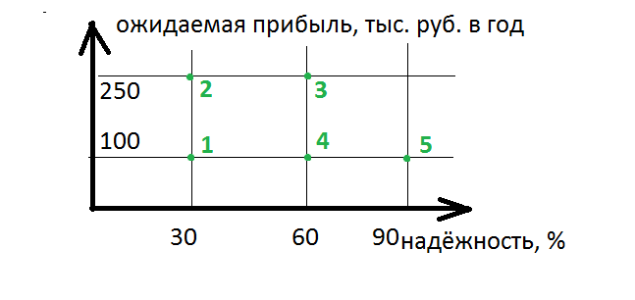

Стратегия 2 в среднем даёт больше прибыли, чем стратегия 1, при той же надёжности. Стало быть, стратегия 1 не может быть лучшей. Стратегия 3 по ожидаемой прибыли равноценна стратегии 2, но надёжнее. Стало быть, стратегия 2 тоже невыгодна. Стратегия 3 прибыльнее стратегии 4 при той же надёжность, то есть стратегия 4 тоже неоправданна. Остаются только стратегии 3 и 5. По одному критерию превосходит одна, по другому - другая. Мы не смогли прийти к единственному варианту, но хотя бы устранили большинство заведомо неверных.

## Отношение Парето, Парето-оптимальные решения, множество Парето

Теперь определим, что такое отношение Парето. Вариант x лучше варианта y по отношению Парето (далее: x > y), если x хотя бы по одному критерию лучше, чем y, а по остальным критериям не хуже, чем y. Данное отношение транзитивно (если x > y и y > z, то x > z), антерефлексивно (невозможно x > x), асимметрично (невозможно одновременно x > y и y > x), то есть это отношение строгого порядка. Заметим, что между конкретной парой (x, y) не всегда можно установить отношение Парето, как это было в случае стратегий 3 и 5 в нашем примере. Такое отношение не устанавливается, если каждый из пары в чём-то лучше, а в чём-то хуже "партнёра".   
  
Вариант x называется Парето-оптимальным решением, если нет такого варианта y, что y > x по Парето (здесь не рассматривается, может ли таковой появиться в будущем, берём только те варианты, которые мы имеем сейчас). Множество таких решений обозвали множеством Парето. В нашем примере это стратегии 3 и 5.   
  
Чтобы выбрать конкретное решение из Парето-оптимального множества (если в нём больше одного варианта), нужны какие-то добавочные данные, например, сведения о приоритетах критериев. Допустим, у Васи выбор - с какой девушкой встречаться: Катя красива, но тупа, Маша умна, но страшна, Дуся и тупа, и страшна. Васе нужна девушка поумнее и покрасивее. Парето-оптимальное множество: {Катя, Маша}. Дальше Парето не помощник, тут уже что важнее - ум или красота?

## Парето-оптимальные решения на непрерывных множествах вариантов

Есть ещё один вопрос - а как применять всю эту теорию, если множество вариантов непрерывно? Проще всего, когда оно выпуклое, допустим, как вот этот пятиугольник (не только контур, но и собственно площадка):

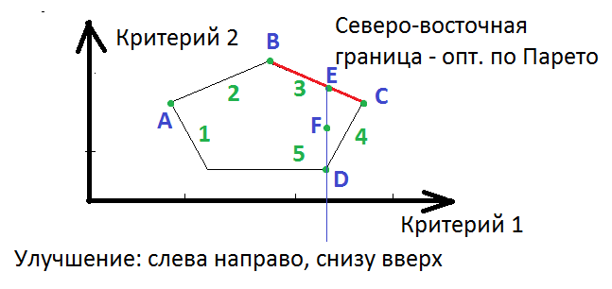

Нетрудно убедиться, что Парето-оптимальное множество - северо-восточная граница контура (отрезок BC в нашем примере). Для большей уверенности убедитесь сами, что точки A, D, F не являются Парето-оптимальными решениями). Имейте в виду: это правило верно, если нам нужно, чтобы величины критерии были как можно больше. Последнее не всегда бывает так. Например, стоимость приоретения, расход топлива должны сводиться к минимуму. В этом случае требуется заменить такие "минимизируемые" критерии на "максимизируемые" аналоги, например, расход - на экономию, вероятность сбоя - на вероятность бесперебойного функционирования... Скажем, если вероятность сбоя = 0,02, то надёжность составляет 0,98.   
  
Сложнее дело, если множество невыпуклое:

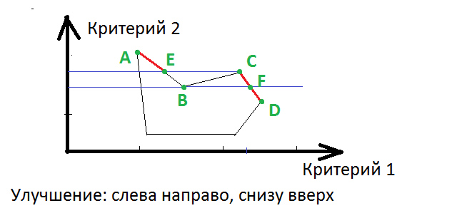

Понятно, что снова вне северо-восточной границы не может быть Парето-оптимальных вариантов. Итак, Парето-оптимальные варианты могут быть только на ломаной ABCD, но и тут есть "негодные" вариаты. Остаётся их отсеять. Проведя построения, как на рисунке, видим, что множество Парето образуется из двух групп вариантов. 1. Отрезок AE, исключая точку E (поскольку C > E), за счёт высоких показателей по второму вритерию. 2. Отрезок CD - за счёт высоких показателей по первому критерию.

## Множество Парето при планировании производства

Яркий пример применения приведённой тут теории - линия производственных возможностей в экономике. Допустим, некий дедок решил не довольствоваться скудной пенсией и зарабатывать, торгуя самогоном и картошкой. Его производственные возможности выражаются следующим образом:

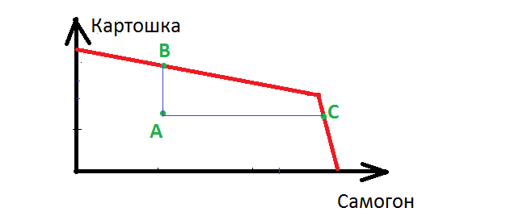

Нетрудно заметить, что на линии производственных возможностей и будут варианты из множества Парето. Варианты под ней не могут быть Парето-оптимальными. Глянем на рисунок и найдём точку A. Видно, что B > A (одинаковое количество самогона, но больше картошки), C > A (больше самогона, картошки поровну).

## Общий вывод о пользе отношения Парето

Выделение множества Парето ещё не даёт ответа на вопрос, какое решение оптимальное, но оно упрощает применение алгоритмов, работающих с дополнительной информацией, поскольку сужает множество возможных вариантов. Скажем, мы ещё не ответили самогонщику, сколько картошки и самогона ему надобно делать, чтобы получить наибольшую годовую прибыль. Для конкретного ответа мы должны знать, какую прибыль дадут кило картошки и литр спиртного. Тем не менее мы исключили из дальнейшего рассмотрения все варианты, кроме оказавшихся на заветной линии - множестве Парето. **Оптимальность по Парето означает, что нельзя дальше улучшать значение одного критерия, не ухудшая при этом хотя бы одного из остальных.**

# 13. Задача многокритериальной оптимизации. Сведение к однокритериальной задаче с использованием функций maximin и fgoalattain, а также с использованием метрики в евклидовом пространстве критериев. Отношение Парето и множество Парето.

**Тема. Многокритериальные задачи оптимизации**

Общие сведения о многокритериальных задачах оптимизации

До сих пор мы рассматривали задачи оптимизации, где ясен критерий (показатель эффективности) по которому проводится оценка эффективности проектируемого объекта, т.е. требуется обратить в min (max) один единственный показатель. К сожалению, такие задачи на практике встречаются редко. Когда идёт речь о проектировании таких объектов как самолёт, технологический процесс, то их эффективность, как правило, не может быть полностью оценена с помощью единственного показателя. Приходится рассматривать дополнительные критерии (показатели эффективности). Чем больше критериев качества вводится в рассмотрение, тем более полную характеристику достоинств и недостатков проектируемого объекта можно получить. Таким образом, задачи проектирования сложных систем всегда *многокритериальны*, так как при выборе наилучшего варианта приходится учитывать много различных требований, предъявленных к системе (объекту). Например, при проектировании самолёта учитывают следующие показатели: *скорость*, *радиусдействия*, *боевой потолок*, *полезная нагрузка*.

Впервые проблема многокритериальной оптимизации возникла у итальянского экономиста В. Парето при математическом исследовании товарного объёма. В дальнейшем интерес к проблеме векторной оптимизации усилился в связи с разработкой и широким использованием вычислительной техники в работах всё тех же экономистов-математиков. И уже позднее стало ясно, что многокритериальные задачи возникают не только в экономике, но и в технике: например, при проектировании технических систем, при оптимальном проектировании интегральных схем, в военном деле и т.д.

**Постановка задачи многокритериальной оптимизации**

Предполагается, что m≥2, при m=1 задача оптимизации является однокритериальной (скалярной).

Опр. 13. Задачи оптимизации, в которых имеется не одна, а несколько целевых функций (критериев), получили название *многокритериальных задач оптимизации*.

Критерии Fi(X), i=1,2, . . . , m, образуют векторный критерий F(X)=(F1, F2, . . . , Fm). Поэтому в литературе также используют термин "векторная оптимизация".

Пусть X1∈D, тогда

*F1(X1) – локальная оценка решения X1 по 1 – му критерию или критерию F1;*

*F2(X1) – локальная оценка решения X1 по 2 – му критерию или критерию F2;*

.

.

.

*Fm(X1) – локальная оценка решения X1 по m – му критерию или критерию Fm;*

F(X1)=(F1(X1), F2(X1), Fm(X1)) – векторная оценка для решения X1.

Для пояснения сущности задач используют геометрическую интерпретацию, связанную с введением n – мерного пространства En пространства параметров проектирования (управляемых параметров) и m – мерного пространства Em выходных параметров. Каждой точке пространства En и Em соответствуют векторы X и Y значений переменных проектирования и выходных параметров соответствующего проектируемого объекта.

Следовательно, допустимой области D (образ) можно поставить в соответствие некоторое множество оценок. Это множество будем обозначать YD и его будем называть критериальным пространством или областью критериев (областью оценок), т.е. YD=F(D) – прообраз множества D.

Сформулируем задачу многокритериальной оптимизации. Она имеет вид:

min F(X) min F(X)

X∈D или 

hk(X)=0, k=1,2, . . . , K; (5)

gj(X) ≥ 0, j= 1,2, . . . , J.

**Задача многокритериальной оптимизации** может быть сформулирована следующим образом, например:

в квадрате D={-1≤x1 ≤1, -1≤x2 ≤1} заданы два критерия   
 которые желательно минимизировать.

Замечание. Символ minF(X) понимается как набор символов minFi(X), i=1,2, . . . , m. Будем предполагать, что все критерии нужно минимизировать, т.к. всегда можно перейти от maxFi(X) к min[-Fi(X)], i=1,2, . . . , m, т.е. сменой знака перед частным критерием.

*Спрашивается, можно ли найти решение, одновременно удовлетворяющее всем этим требованиям? Со всей откровенностью ответим: нет. Решение, обращающее в минимум один какой-то показатель, как правило, не обращает ни в минимум, ни в максимум другие. Поэтому часто применяемая формулировка: "достичь максимального эффекта при минимальных затратах" представляет собой не более чем фразу и при научном анализе должна быть отброшена* [стр. 44; Е.С. Вентцель. Исследование операций: задачи, принципы, методология. – 2-е изд., стер. – М.: Гл. ред. физ. мат. лит., 1988. – 208 с.].

Теоретически можно представить себе случай, когда на множестве *D* окажется одна альтернатива (решение), в которой все *m* критериев принимают наименьшие значения; она и является наилучшей. Однако на практике такие случаи почти не встречаются, и возникает вопрос, как же тогда осуществлять выбор. Как правило, критерии противоречивы, т.е. уменьшение одного критерия ведёт к увеличению других критериев.

**Пример**. При проектировании транзисторного элемента ЭВМ необходимо рассматривать одновременно несколько частных критериев оптимальности. Задача векторной оптимизации для данного примера имеет следующий вид:

**maxF1(X); maxF2(X); maxF3(X); minF4(X); minF5(X);**

***X*∈*DX*∈*DX*∈*DX*∈*DX*∈*D***

где *D* – область работоспособности; *F*1(*X*) – нагрузочная способность; *F*2(*X*), *F*3(*X*) – помехоустойчивость; *F*4(*X*) – рассеиваемая мощность, *F*5(*X*) – среднее время задержки сигнала.

Замечание. Векторная задача (выражение (4)) представляет собой ММ проектируемого объекта (технической системы), т.е. критерий эффективности, независимые переменные, ограничения образуют ММ рассматриваемой системы (объекта).

Процесс решения задачи (5), как правило, состоит из двух этапов:

1. Находят множество решений оптимальных по Парето *P*⊂*D*;
2. Из множества *P* выбирают вектор , являющийся наиболее предпочтительным из всех векторов множества P и которому соответствует набор технических характеристик объекта *Fi*(*Xopt*), i=1,2, . . . , m.

*Замечание. Дадим другую форму записи постановки задачи векторной оптимизации:*

***Xopt=argminF(X)***

***X∈ D***

Таким образом, в результате решения задачи (4) мы получим вектор оптимальных параметров объекта  и набор технических характеристик объекта *F*i(*Xopt*), i=1,2, . . . , *m*.

**Оптимальность по Парето**

Введение

В науке и технике достаточно актуальны задачи многокритериальной оптимизации [1,2,3], требующие одновременной оптимизации сразу по нескольким функциям (критериям). Краеугольным понятием в многокритериальной оптимизации является – *Парето-оптимальная (недоминируемая) альтернатива*, т.к. поиск приемлемой ("оптимальной") альтернативы, являющейся решением многокритериальной задачи, следует выполнять на множестве недоминируемых альтернатив. Именно поэтому так актуальны методы, позволяющие выделять подмножества Парето-оптимальных альтернатив из множества возможных альтернатив.

Для облегчения результатов полезно всё время проводить аналогию с однокритериальным (классическим) случаем. Пусть имеется область *D* и задана функция *f(X)* – целевая функция (критерий). Задача оптимизации имеет вид

*minf(X)*

*X∈D*

Точка *X1∈D* называется оптимальной (недоминируемой, неулучшаемой), если не существует точки *X2∈D*, для которой *f(X1)>f(X2)* (целевая функция минимизируется). Аналогично в МЗО можно исключить из области D точки, которые заведомо не могут оказаться наилучшими.

Очевидно, что в обобщённом смысле определение оптимальности можно трактовать как описание (выделение) в подмножестве D некоторого нового подмножества D0, т.е. некоторое сужение D до D0 ⊂D. В зависимости от характера описания, подмножество D0 может оказаться пустым, состоять из одного элемента, содержать более одного элемента. Описание D0 можно проводить либо только с помощью критериев *Fi*, либо использовать дополнительные условия. Здесь мы рассмотрим направление, которое связано с определением оптимальности по Парето[1].

Отношение доминирования по Парето. Парето-оптимальность

Как было сказано раньше для всякого решения X∈D набор его оценок по всем критериям, т.е. набор (F1(X), F2(X), . . .,Fm(X)), есть векторная оценка решения X. Векторная оценка X содержит полную информацию о ценности (полезности) этого решения для ЛПР и сравнение любых двух решений заменяется сравнение их векторных оценок. Пусть в МЗО требуется получить меньшие значения каждого частного критерия (минимизировать частные критерии) Fi(X).

**Опр.** Пусть имеются два решения X1 и X2. Говорят, что решение X1 лучше (предпочтительнее, эффективнее, доминирует) решения X2, если Fi(X1)<=Fi(X2) для всех i=1,m, и хотя бы для одного j - го критерия выполняется строгое неравенство Fi(X1)<Fi(X2) или

**Опр.** Решение X2 называется доминируемым, если существует решение X1, не хуже чем X2, т.е. для любой оптимизируемой функции Fi, I=1, 2, …, m,

*Fi(X2)≤Fi(X1) при максимизации функции Fi,*

*Fi(X2)≥Fi(X1) при минимизации Fi.*

В случае доминирования при переходе от X2 к X1 ничего не будет проиграно ни по одному из частных критериев, но в отношении j – го частного критерия точно будет получен выигрыш. Говорят, что решение X1 лучше (предпочтительнее) решения X2.

***Опр*.** Стратегия X1∈D называется эффективной (оптимальной по Парето), если не существует стратегии X2∈D такой, что Fi(X2)≤Fi(X1), i=1, . . ., m, F(X2)≠F(X1), ***или***

**Опр.** Если решение не доминируемо никаким другим решением, то оно называется недоминируемым или оптимальным в смысле Парето.

Очевидно, тогда в составе множества D нет смысла сохранять решение X2, оно вытесняется (или, как говорят, “доминируется”) решением X1. Ладно, выбросим, решение X2 как неконкурентоспособное и перейдём к сравнению других решений по всем критериям. В результате такой процедуры отбрасывания заведомо непригодных, невыгодных решений множество D обычно сильно уменьшается: в нём сохраняются только так называемые эффективные (иначе “паретовские”) решения, характерные тем, что ни для одного из них не существует доминирующего решения. *Множество таких точек и называется множеством точек оптимальных по Парето. Множество точек оптимальных по Парето лежат между точками оптимумов, полученных при решении задачи математического программирования для каждого частного критерия. В литературе множество точек оптимальных по Парето, как правило, обозначают буквой P (P⊂D*).

Опр. Множество векторных оценок, соответствующих множеству эффективных точек, называют областью *компромиссов* (*переговорным множеством*) или множеством Парето в области критериев. Будем обозначать YP (YP⊆YD).

Опр. Множество векторных оценок, соответствующих множеству неэффективных точек (доминируемых решений), называют областью согласия Yc.

В области Ycнет противоречия между частными критериями оптимальности, т.к. каждая точка X∈D может быть изменена таким образом, что будет одновременно улучшены все частные критерии.

Если область критериев YD состоит только из области согласия Yc, то существует единственная точка Xopt∈D, в которой все частные критерии согласованны между собой в том смысле, что при движении к точке Xopt все Fi(X) i=1, 2, . . ., m, одновременно улучшаются. Все частные критерии достигают минимума в т. Xopt

(см. рис. 1). Такую точку называют оптимальным решение и при этом значения

всех частных критериев достигают в ней минимума.

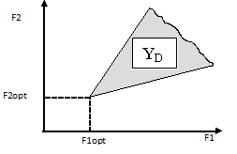

Рис. 1. Критерии F1 и F2 непротиворечивы

Однако такая ситуация встречается крайне редко. Наиболее типичным является случай, когда частные критерии являются противоречивыми и минимум по каждому из них достигается в различных точках. В этом случае уменьшение одного частного критерия приводит к увеличению других частных критериев (рис. 2).

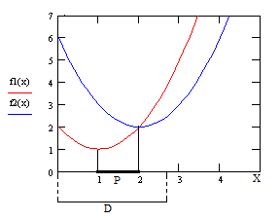

Рис. 2. Критерии F1 и F2  противоречивы на отрезке [1; 2]

Оптимальность по Парето означает, что нельзя дальше улучшать значение одного критерия, не ухудшая при этом хотя бы одного из остальных.

### Максимин или минимакс

Максиминную свертку представим в следующем виде:

$$C_{i}\left(a\right)=\min{w_{i}C_{i}(a)}$$

Решение $a^{*}$ является наилучшим, если для всех $a$ выполняется условие $C(a^{*})≥C(a)$, или $a^{*} = argmaxC(a) = argmaxminw_{i}C_{i}(a).$

### fgoalattain

Функция fgoalattain решает задачу достижения цели, которая является одной из формулировок задач для векторной оптимизации.

$fgoalattain(fun,x0,goal,weight)$,

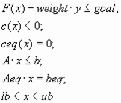где $fun$– целевая функция,

$x0$– начальные значения,

$goal$– целевые значения,

$weight$– веса.

Вектор веса weight используется для контроля относительного недостижения или передостижения цели для fgoalattain.В том случае когда все значения goal отличны от нуля, то для того что бы обеспечить ту же самую долю не- или передостижения активных целей, следует установить весовую функцию виде abs(goal).

### Ведение метрики в пространстве критериев (или метод расстояния)

В данном методе многокритериальная задача сводится к однокритериальной путем введения метрики.В качестве меры расстояния используются различные функции, например, Махалобиса, Минковского.

По функцию Минковского расстояние определяется следующим образом:

$R(x)={\sqrt{\sum_{i=1}^{r}{{(f_{i}\left(x\right)-f_{i}^{*})}^{2}}}}$,

где $f_{i}^{*}$– «идеальное» (предельное) решение, соответствующее точке абсолютного максимума в пространстве критериев.Отметим, что идеальное решение напрактике не достижимо и определяется лишь теоретически.

Наилучшее решение определяется как наиболее близкое к идеальному:

$$x =\arg{\min{R(x)}}$$

# 14 Задача многокритериальной оптимизации. Сведение к однокритериальной задаче с использованием метода последовательных уступок. Отношение Парето и множество Парето.

**. Математическая модель многокритериальной оптимизации**

В теории *многокритериальной оптимизации* (МКО) решаются задачи принятия решений одновременно по нескольким критериям. Задача МКО ставится следующим образом: требуется найти числа , удовлетворяющие системе ограничений

, , (3.1)

для которых функции

, , (3.2)

достигают максимального значения.

Множество точек , удовлетворяющих системе (3.1), образует *допустимую область* . Элементы множества  называются *допустимыми решениями* или *альтернативами*, ачисловые функции ,  – *целевыми функциями*,или *критериями*, заданными на множестве *D*. В формулировке задаче (3.1)-(3.2) присутствует  целевых функций. Эти функции отображают множество  в множество , которое называется *множеством достижимости*.

В векторной форме математическую модель МКО (3.1)-(3.2) можно записать следующим образом:

**при . (3.3)**

**Здесь  – вектор-функция аргумента .**

**Метод последовательных уступок**

Другой способ носит название метода *последовательных уступок*. В этом методе критерии нумеруются в порядке убывания важности. Пусть критерии  записаны в порядке уменьшения их важности. Тогда должны быть выполнены следующие действия.

1-й шаг. Решается однокритериальная задача по 1-му критерию:

.

2-й шаг. Назначается разумная с инженерной точки зрения уступка , составляется и решается новая задача оптимизации по 2-му критерию:

.

3-й шаг. Назначается уступка для 2-го критерия , составляется и решается задача оптимизации по 3-му критерию:

.

Процесс назначения уступок по каждому критерию и решения однокритериальных задач продолжается, пока не дойдем до последнего  – го шага.

-й шаг. Назначается уступка для  – го критерия , составляется и решается задача оптимизации по последнему  – му критерию:

.

Основной недостаток методов, использующих ограничения на критерии, состоит в субъективности выбора контрольных показателей и в субъективности выбора уступок. При использовании метода последовательных уступок следует помнить, что уступки могут быть несоизмеримы между собой, поэтому надо предварительно организовать нормализацию критериев. Кроме того, в общем случае уже со 2-го шага решение может оказаться не оптимальным по Парето.

**Оптимальность по Парето**

Если функции  достигают максимум в одной и той же точке , то говорят, что задача (3.3) имеет *идеальное решение*.

Случаи существования идеального решения в многокритериальной задаче крайне редки. Поэтому основная проблема при рассмотрении задачи (3.3) – формализация *принципа оптимальности*, т.е. определение того, в каком смысле «оптимальное» решение лучше других. В случае отсутствия «идеального решения» в задаче (3.3) *ищется компромиссное решение.*

Для всякой альтернативы  вектор из значений целевых функций  является *векторной оценкой* альтернативы. Векторная оценка альтернативы содержит полную информацию о ценности (полезности) этой альтернативы для главного конструктора системы, или, как принято говорить в системном анализе, лица, принимающего решение (ЛПР). Сравнение любых двух исходов заменяется сравнением их векторных оценок.

Пусть . Если для всех критериев  имеют место неравенства , , причем хотя бы одно неравенство строгое, то говорят, что решение  *предпочтительнее* решения . Условие предпочтительности принято обозначать в виде .

***Определение (оптимальность по Парето).* В задаче МКО точка  называется оптимальной по Парето, если не существует другой точки , которая была бы предпочтительнее, чем .**

**Точки, оптимальные по Парето, образуют множество точек, оптимальных по Парето (множество неулучшаемых или эффективных точек) .**

Оптимальные решения многокритериальной задачи следует искать только среди элементов множества альтернатив . В этой области ни один критерий не может быть улучшен без ухудшения хотя бы одного из других. Важным свойством множества Парето  является возможность «выбраковывать» из множества альтернатив  заведомо неудачные, уступающие другим по всем критериям. Обычно решение многокритериальной задачи должно начинаться с выделения множества . При отсутствии дополнительной информации о системе предпочтений ЛПР должно принимать решение именно из множества Парето .

В векторной оптимизации кроме множества Парето в общем случае нет общих правил, по которому варианту  отдается предпочтение по сравнению с другим вариантом .

Часто решение многокритериальной задачи состоит в построении множества Парето-оптимальных точек и дальнейшем выборе одной из них на основе «здравого смысла» или с помощью какого-либо другого критерия.

Во всех случаях задача многокритериальной оптимизации каким-то способом сводится к задаче с одним критерием. Существует много способов построения такого окончательного критерия, однако ни одному из них нельзя заранее отдать наибольшее предпочтение. Для каждой задачи этот выбор должен делаться ЛПР.

Заметим, что целевые функции отображают множество точек, оптимальных по Парето  в множество , которое называется *множеством Парето*.

Оптимальность по Парето означает, что нельзя дальше улучшать значение одного критерия, не ухудшая при этом хотя бы одного из остальных.

# 15. Оптимизация структуры системы с использованием модели замкнутой сети СМО. Возможные постановки задачи оптимизации и методы их решения.

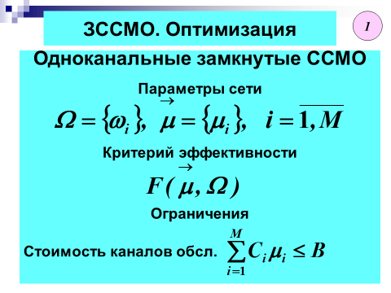 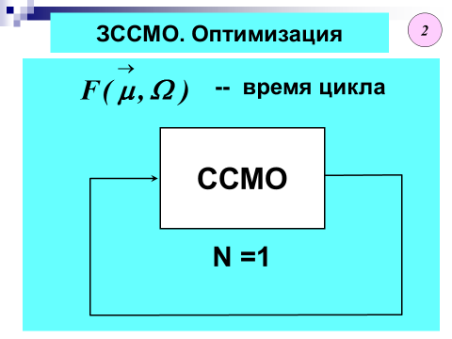

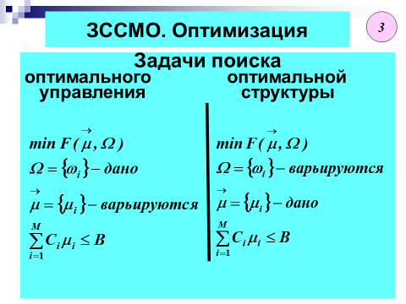 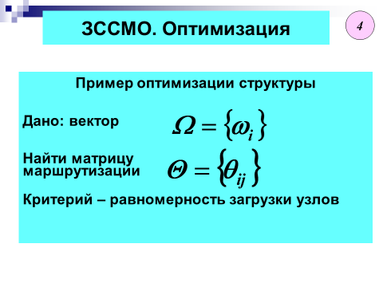 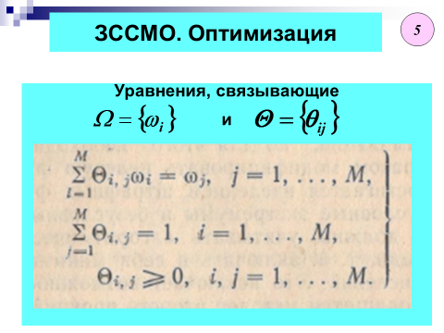 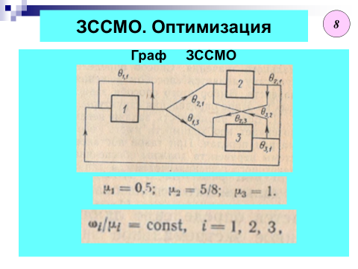 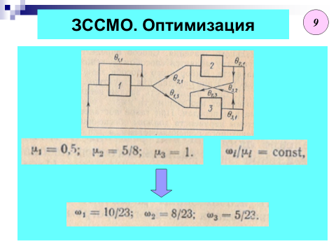 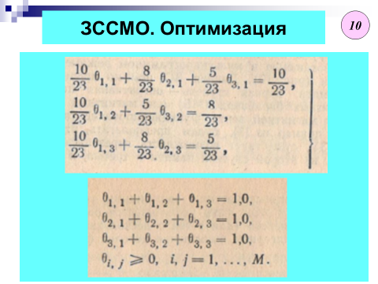

# 16. Оптимизация структуры системы с использованием моделей разомкнутых сетей СМО (сетей Джексона). Возможные постановки задачи оптимизации и методы их решения.

**Детализация алгоритмов**

**Алгоритм 3 (Обобщенные сети Джексона) (начало)**

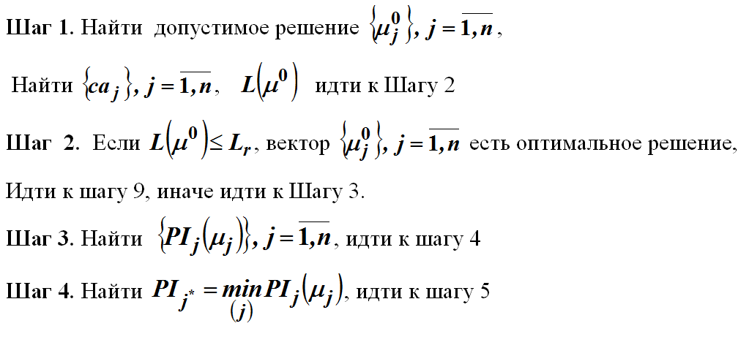

**Алгоритм 3 (Обобщенные сети Джексона) (окончание)**

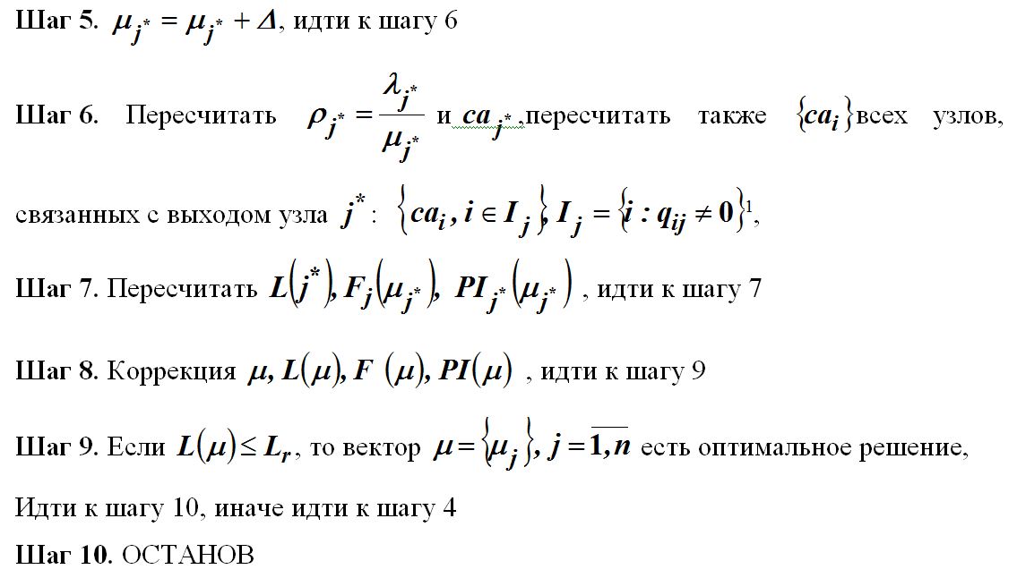

**Алгоритм 4 (Обобщенные сети Джексона) (начало)**

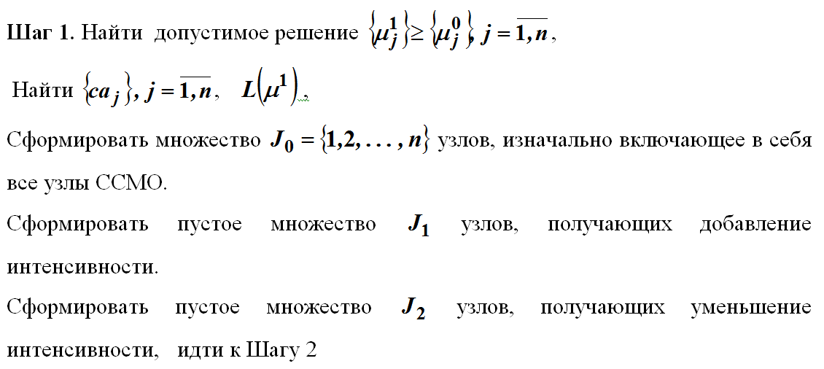

**Алгоритм 4 (Обобщенные сети Джексона) (продолжение)**

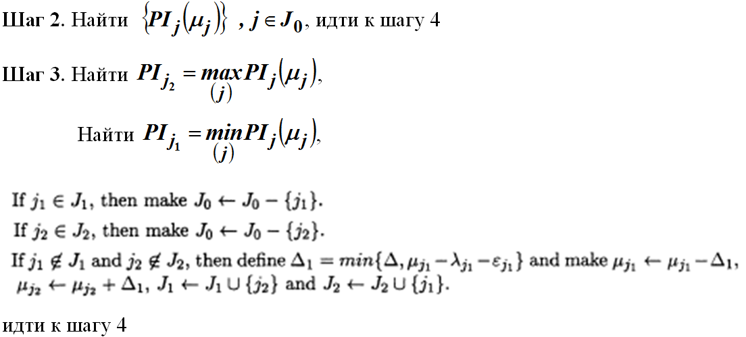

**Алгоритм 4 (Обобщенные сети Джексона) (окончание)**

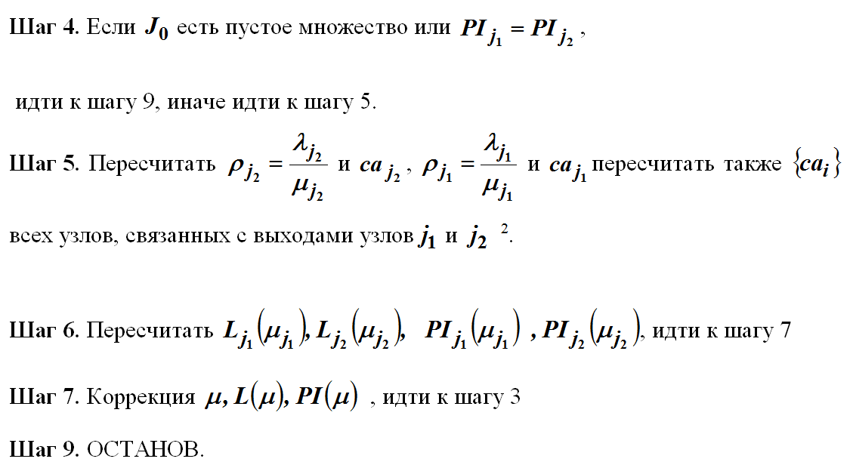

**17.** Оптимизация структуры системы с использованием моделей сетей СМО (сетей Джексона и обобщенных сетей Джексона). Возможные постановки задачи оптимизации и методы их решения. Алгоритмы 1 и 2.

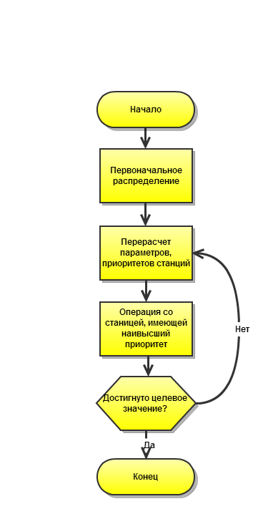**Алгоритм 1**



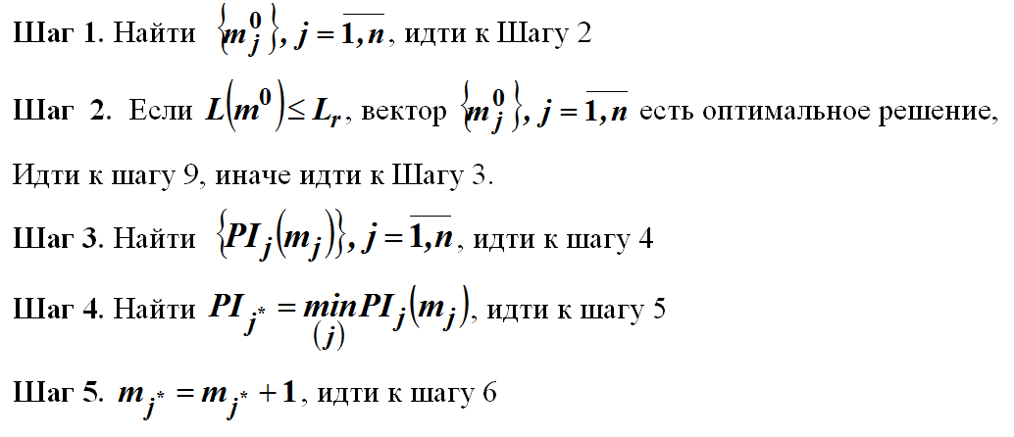

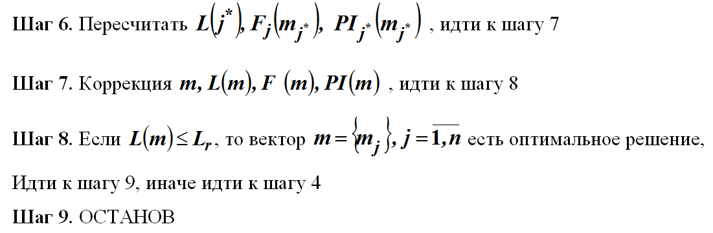

**Модель SP2.1/M/N Алгоритм 2**



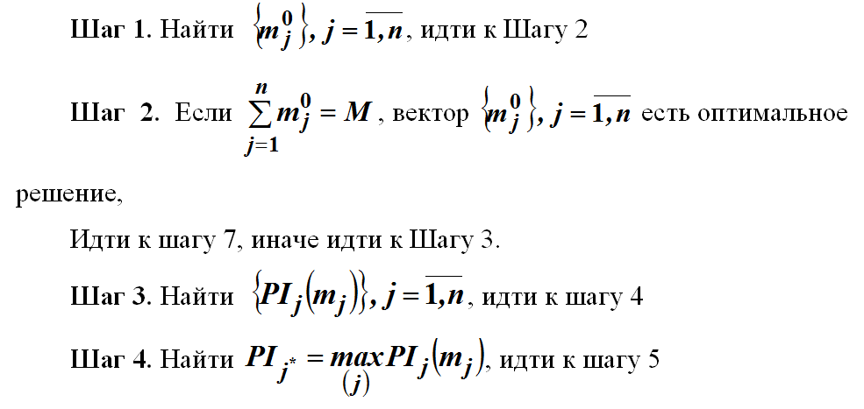

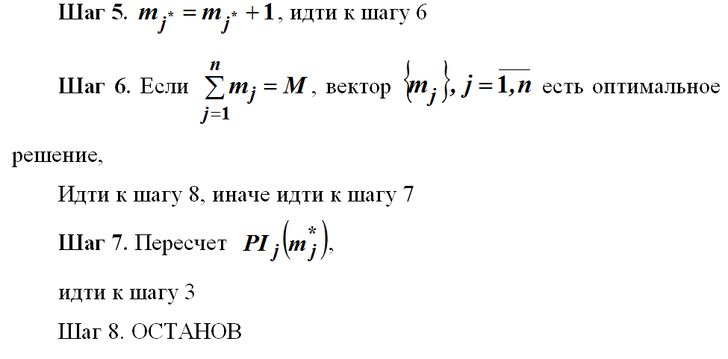

# 18 Оптимизация структуры системы с использованием моделей сетей СМО (сетей Джексона и обобщенных сетей Джексона). Возможные постановки задачи оптимизации и методы их решения. Алгоритмы 3 и 4.

**Алгоритм 3 (Обобщенные сети Джексона)**





**Алгоритм 4**







**Из книги :**

##### Модель SP1.1/G/S/R

Аналогично разделу 3.2.1, пусть за $L_{T}$ будет принято целевое значение параметра сети WIP, такое, что $L\left(μ^{0}\right)>L_{T}$. Пусть также за $F_{j}(μ_{j})$ будет принята стоимость выделения мощности $μ_{j}$ в станцию $j$, выражаемая выпуклой неубывающей дифференцируемой функцией от $μ_{j}$ (условие (iv) удовлетворяется). Используя (49) и (50), мы получаем, следующую задачу выпуклого программирования:

(SP1.1/G/S/R)

$$\min{F(μ)}=\sum_{j=1}^{n}{F_{j}(μ_{j})}$$

при условии, что

$$L(μ)≤L_{T}$$

где

$μ_{j}≥μ_{j}^{0}$, $j=1,…,n$

Битран и Тирупати (1989a) предложили эвристический алгоритм (алгоритм 3) для решения задачи SP1.1/G/S/R и генерации кривых компромисса между $F\left(μ\right)$ и $L\left(μ\right)$. Пусть ${PI}_{j}\left(μ_{j}\right)$ будет индексом приоритета, определенным на этот раз как фактор увеличения предельной стоимости и уменьшения предельного показателя WIP в станции $j$:

|  |  |
| --- | --- |
| $${PI}_{j}\left(μ_{j}\right)=\frac{∂F_{j}{(μ}_{j})/∂{(μ}_{j})}{-v_{j}∂L_{j}{(μ}_{j})/∂{(μ}_{j})}$$ | (51) |

Алгоритм 3 подобен алгоритму 1 из раздела 3.2.1. Пусть $∆$- ранее описанный инкремент мощности для каждой итерации. Мы начинаем с начальной мощности, удовлетворяющей (50) для всех станций. При каждой итерации мы увеличиваем на $∆$ мощность станции, обладающей минимальным приоритетом ${PI}_{j}\left(μ_{j}\right)$ (51). Цикл повторяется до достижения требуемого значения параметра $L_{T}$.

***Алгоритм 3***

1. Алгоритм начинается с выделения $μ_{j}={μ_{j}}^{0}$ (достаточно малого), а также вычисления ${ca}_{j}$ и ${cs}_{j}$ (используя (47)) для каждой станции $j$, $j=1,…,n$. Данное решение недопустимо ($L\left(μ^{0}\right)>L_{T}$) и его стоимость $F(μ^{0})$ меньше наименьшей для задачи SP1.1/G/S/R.
2. На каждой итерации перерассчитывается стоимость $F(μ)$, WIP $L\left(μ\right)$ (используя (48) и (49)) и ${PI}_{j}\left(μ_{j}\right)$ (используя (51)). Мощность добавляется в станцию $j^{*}$ с наименьшим значением индекса ${PI}_{j^{*}}$ (жадная стратегия):

|  |  |
| --- | --- |
| ${PI}_{j^{*}}$ = ${min\{PI}_{j}\left(m_{j}\right), j=1,…,n$} | (52) |

1. Алгоритм прекращается, как только значение $L\left(μ\right)$ достигает целевого уровня $L_{T}$ (допустимое решение).

Чем меньше приращение $∆$, тем точнее алгоритм 3 генерирует кривые обслуживания. Битран и Тирупати (предложение 2) показали, что в пределе $∆→0$, алгоритм 3 оптимально решает задачу SP1.1/G/S/R (мы предположили, что все условия (i) - (iv) удовлетворены), и ${PI}_{j}\left(μ_{j}\right)$, полученное на последней итерации, пропорционально удвоенному множителю, связанному с ограничением WIP для станции $j$.

Битран и Тирупати (предложение 3) также оценили уровень погрешности приближенного решения, полученного при помощи алгоритма 3. Давайте предположим, что алгоритм 3 находит допустимое решение после $p$ итерации, и давайте обозначим данное решение как $μ^{p}$, а оптимальное решение SP1.1/G/S/R как $μ^{*}$. Тогда:

|  |  |
| --- | --- |
| $$0≤F\left(μ^{p}\right)-F\left(μ^{*}\right)≤\frac{(L_{T}-L\left(μ^{p}\right))}{{{PI}^{p}}_{j^{*}}}+δ$$ | (53) |

где $δ=∆\sum_{i=1}^{p}{(1-\frac{PI_{j^{*}}^{i}}{PI_{j^{*}}^{p}})}$ и $PI_{j^{*}}^{i}$- это коэффициент, полученный из (52) на итерации $i=1,…,p$.

Вычислительные эксперименты с $∆=$ 0.1 для реального объекта с 13 станциями и 10 классами продуктов привели к относительной погрешности 0,6% между $F\left(μ^{p}\right)$ и $F\left(μ^{*}\right)$. Такая точность применима для многих практических ситуаций. Эксперименты также показали, что предыдущие предположения о независимости $ca$ и $cs$ от $μ$ также разумны (в алгоритме 3 наблюдается, что $ca$ и $cs$ являются практически константами). В качестве иллюстрации, приведем пример, что уменьшение показателя WIP с 70000 до 30000 привело к изменению $ca$ примерно на 3%. Эта оценка была получена путем перерасчета показателя в соответствии с выражением (47) на момент окончательной конфигурации сети.

Алгоритм 3 можно усовершенствовать, переопределив $ca$ в (47). Фактически, Битран и Саркар (1994b) исследовали эту альтернативу. Когда $ca$ считают независимым от мощности, то нет гарантии, что SP1.1/G/S/R является задачей выпуклого программирования. Мы не знаем, остается ли $L$ из выражения (49) выпуклой в $μ$, так как $ca$ изменяется вместе с изменением $μ$ согласно (47). Таким образом, альтернативный алгоритм может не сходиться к оптимальному или даже допустимому решению. Однако, Битран и Саркар показали, что алгоритм сходится при определенных условиях для исходных данных.

##### Модель SP2.1/G/S/R

В этом разделе мы анализируем проблему перераспределения существующей мощности между станциями для уменьшения показателя WIP. Такая задача значима для сетях с гомогенной мощностью, например, ресурсы могут быть использованы различными станциями совместно (например, рабочая сила). Пусть $μ_{j}^{1}$ будет исходной существующей мощностью в станции $j$, так, что

$$μ_{j}^{1}≥μ_{j}^{0}$$

Используя (49) и (50) мы получаем:

(SP2.1/G/S/R)

$$\min{L(μ)}$$

при условии, что

$$\sum_{j=1}^{n}{μ_{j}=}\sum_{j=1}^{n}{μ_{j}^{1}}$$

где

$μ_{j}≥μ_{j}^{0}$, $j=1,…,n$.

Битран и Тирупати (1989a) предложили эвристический алгоритм (алгоритм 4) на основе каскадного метода для решения задачи SP2.1/G/S/R (в очередной раз, условия (i) - (iv) удовлетворены). Пусть $∆$ будет определенно также, как и в предыдущем алгоритме (см. алгоритм 3), и пусть ${PI}_{j}\left(m_{j}\right)$ будет определено как уменьшение предельного WIP в станции $j$, выражаемое следующим образом:

|  |  |
| --- | --- |
| $${PI}_{j}\left(μ_{j}\right)=-v_{j}\frac{∂L_{j}{(μ}_{j})}{∂μ_{j}}$$ | (54) |

***Алгоритм 4***

1. Алгоритм начинается с допустимого выделения мощности $μ_{j}≥μ_{j}^{1}$ и вычисления ${ca}_{j}$ и ${cs}_{j}$ (используя (47)) для каждой станции $j$. Определим $J_{0}$ как набор доступных станций, $J_{1}$ как набор станций, мощность которых увеличена, и $J_{2}$ как набор станций, мощность которых сокращена. Изначально, $J_{0}=\{1,2,…,n\}$, а $J_{1}$ и $J_{2}$– пустые. Вычислим $ε_{j}$ таким образом, что:

|  |  |
| --- | --- |
| $${PI}_{j}{(μ}_{j})\left(λ_{j}+ε_{j}\right)=\max\left\{{PI}_{j}{(μ}_{j}\right),j∈J_{0}\}$$ | (55) |

1. На каждой итерации перерассчитывается WIP $L(μ)$ (используя (48) и (49)), а также ${PI}_{j}{(μ}_{j})$ (используя (54)). Находим станцию $j_{1}$ с наименьшим индексом ${PI}_{j1}:$

|  |  |
| --- | --- |
| $${PI}_{j1}=\min\left\{{PI}_{j}{(μ}_{j}\right),j∈J_{0}\}$$ | (56) |

и станцию $j_{2}$ с наибольшим индексом ${PI}_{j2}:$

|  |  |
| --- | --- |
| $${PI}_{j2}=\max\left\{{PI}_{j}{(μ}_{j}\right),j∈J_{0}\}$$ | (57) |

Если $j_{1}∈J_{1}$, то $J_{0}←J_{0}-\{j_{1}\}$.

Если $j_{2}∈J_{2}$, то $J_{0}←J_{0}-\{j_{2}\}$.

Если $j_{1}∉J_{1}$ и $j_{1}∉J_{2}$, то определяем $∆_{1}=min⁡\{∆, μ_{j1}-λ_{j1}-ε_{j1}\}$ и выполняем $μ_{j1}←μ_{j1}-∆_{1}$, $μ_{j2}←μ_{j2}+∆_{1}$, $J_{1}←J_{1}∪\{j_{2}\}$ и $J_{2}←J_{2}∪\{j_{1}\}$.

1. Заканчиваем выполнение, если $J_{0}$ пусто или унитарно, или ${PI}_{j1}={PI}_{j2}$.

Обратите внимание на то, что, при каждой итерации, (56) и (57) соответствуют станциям, максимальное и минимальное сокращающим $L\left(μ\right)$. Выражения (55) и $∆_{1}$ гарантируют, что решение, сгенерированное алгоритмом 4, удовлетворяет условию $μ_{j}≥λ_{j}+ε_{j}$, где $j=1,…,n$. Следовательно, решение удовлетворяет (50) и выполнимо. Битран и Тирупати (1989a) показали, что в пределе $∆→0$, решение оптимально для задачи SP2.1/G/S/R (мы предположили, что все условия (i) - (iv) удовлетворены), и все индексы ${PI}_{j}(μ_{j})$ на последней итерации имеют одинаковое значение. Как и прежде, каждый индекс ${PI}_{j}(μ_{j})$ может быть интерпретирован как удвоенный множитель, связанный с ограничением суммарной мощности в станции $j$. Индекс ${PI}_{j}(μ_{j})$– скорость уменьшения показателя WIP ввиду предельных дополнений в мощность станции.

Битран и Тирупати (предложение 4) также произвели оценку погрешности приближенного решения, полученного при помощи алгоритма 4. Пусть $μ^{p}$ обозначает эвристическое решение, найденное при последней итерации $p$, а $μ^{*}$- оптимальное решение задачи SP2.1/G/S/R. Тогда:

|  |  |
| --- | --- |
| $$0≤F\left(μ^{p}\right)-F\left(μ^{*}\right)≤n∆PI_{j2}^{p}$$ | (58) |

где $PI_{j2}^{p}$– индекс приоритета, полученный из (57) на итерации $p$. Заметим в выражении (58), что решение $μ^{p}$ является оптимальным в пределе $∆→0$. Вычислительный эксперимент с $∆=$ 0.02 для того же объекта, как и в предыдущем разделе, показал, что относительная погрешность результата составляет менее 2%, что демонстрирует хорошие свойства аппроксимации SP2.1/G/S/R. Битран и Тирупати приводят интересный результат из этого примера: WIP уменьшается с 70000 до 40000 только за счет перераспределения начальной пропускной способности сети (они предполагали, что мощность одной станции полностью переносима для другой). Для того, чтобы проверить гипотезу о независимости $ca$ к изменениям мощности, они повторно вычислили $ca$ в соответствии с (47) для окончательной конфигурации сети (напомним, что алгоритм 4 принимает $ca$ и $cs$ как константы). Наибольшая вариация была обнаружена для $ca$ (около 3%).

Обратите внимание на то, что алгоритмы 2 и 4 предназначены для балансировки производящих систем, тогда как алгоритмы 1 и 3 эффективно распределяют ресурсы. Можно генерировать кривые обслуживания между оборотным капиталом (WIP) и инвестиционным капиталом, во-первых, применяя алгоритм 4 к исходной системной конфигурации и затем, используя полученное решение, использовать его как исходные данные для алгоритма 3. За подробно информацией о вычислительных экспериментах и кривых обслуживания обратитесь к Битрэн и Тирупати (1989a) и Битрэн и Морабито (1994).

Вьен (1990) проанализировал модель SP2.1/G/S/R для систем с единственным классом задач (GI/G/l) и вероятностной маршрутизацией заданий. Начиная с броуновской модели, предложенной Харрисоном и Уильямсом (1987), которая основывается на приближениях нагруженного трафика (Рейман, 1984), Вьен получил математическое ожидание числа заданий в станции $j$ (в равновесии) как выражение:

|  |  |
| --- | --- |
| $${L_{j}μ}_{j}=\frac{σ_{j}}{2(μ_{j}-λ_{0j})}$$ | (59) |

где

$$σ_{j}=λ_{0j}ca_{j}+λ_{j}cs_{j}+\sum_{i=1}^{n}{λ_{i}q_{ij}(cs_{i}q_{ij}+1-q_{ij})}$$

Обратите внимание на то, что выражение (59) не получено из приблизительных методов декомпозиции, использованных в разделе 2.2, таких как выражение (48). Кроме того, (59) допустимо, только в случае, если удовлетворено определенное условие, названное скошенной симметрией, ((4) в Вьен, 1990). Давайте вновь обратим внимание на ограничение на бюджет, используемое Клейнроком (1964), и рассмотренное в разделе 3.1.1. Предполагая, что условие скошенной симметрии удовлетворено и используя (59), модель SP2.1/G/S/R может быть сформулирована как представлено ниже:

(SP2.1/G/S/R’)

$$\min{ \sum_{j=1}^{n}{L_{j}(μ_{i})}}$$

при условии, что

$$\sum_{j=1}^{n}{f_{j}μ_{j}=}F_{T}$$

где

$μ_{j}≥0$, $j=1,…,n$.

После получения функции Лангражеана для данной задачи, Вьен получил конечное выражение решения:

|  |  |
| --- | --- |
| $$μ_{j}^{*}=λ_{j}+\frac{\sqrt{f_{j}σ_{j}}}{\sum_{i=1}^{n}{\sqrt{f_{i}σ_{i}}}}\frac{(F_{T}-\sum_{i=1}^{n}{f_{i}λ_{i}})}{f_{i}}$$ | (60) |

Вьен заметил, что условие скошенной симметрии удовлетворено для сетей Джексона (т.е. систем M/M/l с ${ca}_{j}=1$ и ${cs}_{j}=1$), и выражение (60) сокращается до (37), которое представляет собой оптимальное решение задачи SP2.1/J/S/R'. Обратите внимание на то, что, если $f_{j}$ одинаково для всех станций, то выражение (60) сначала распределяет мощность для компенсации $λ_{j}$, и лишь затем распределяет мощность в пропорции к квадратному корню параметра $σ_{j}$.

Вьен выполнил вычислительный опыт на простом примере сети, удовлетворяющей условию скошенной симметрии. Эти результаты показали, что решение, полученное при помощи выражения (60), очень близко к оптимальному, найденному путем моделирования. Несмотря на то, что выражение (60) получено при условии нагруженного трафика ($ρ_{j}$ > 0.9), при помощи него можно получить неплохое приближенное решение и для сетей с низкой интенсивность. Важный вопрос состоит в том, чтобы исследовать качество решения, сгенерированного выражением (60) в ситуациях, в которых условие скошенной симметрии не удовлетворяется.

# 19. Оптимизация структуры системы с использованием моделей сетей СМО. Варианты задачи оптимизации для сетей Джексона и обобщенных сетей Джексона с использованием алгоритма 5. Методы их решения.

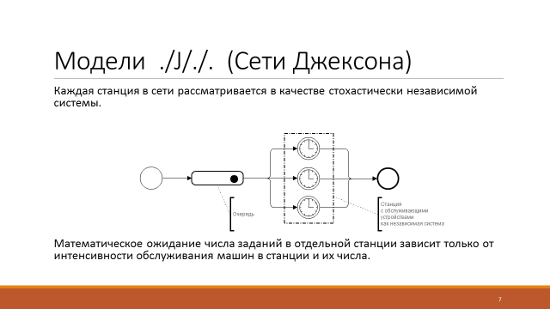 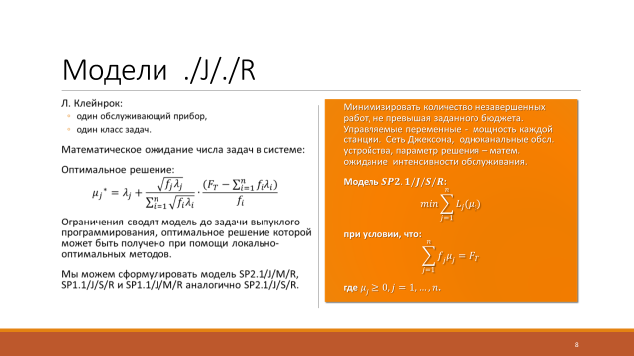 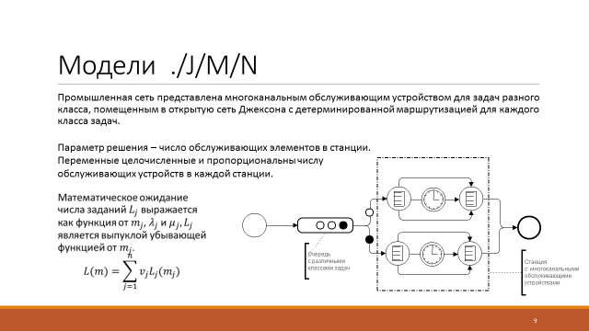 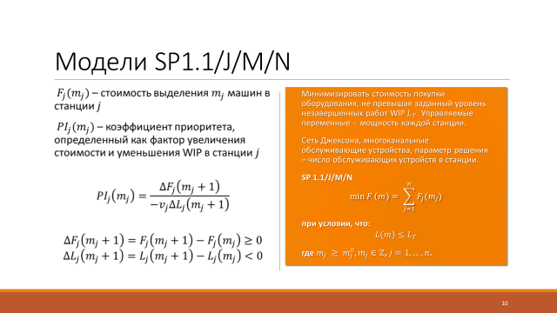   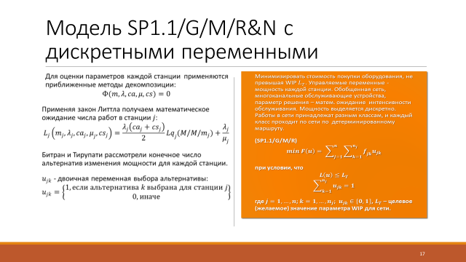 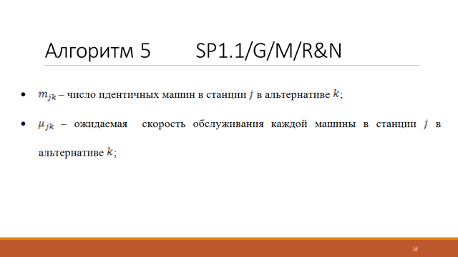 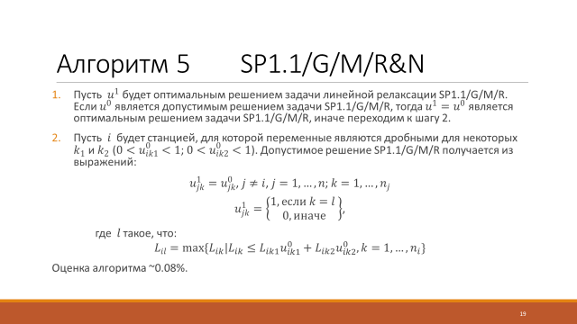

1.